ЗАДАНИЕ 5 класс
на 13.04-18.04.2020г.
по предмету «Композиция станковая»
преподаватель Кочеткова Юлия Васильевна
телефон, Вайбер 8-920-937-45-85, электронная почта dchi.7@mail.ru

Изучение построения многофигурной композиции по замкнутой схеме и разомкнутой схеме на произведениях великих мастеров: Тинторетто «Тайная вечеря», И.Е. Репин «Не ждали», А. А. Дайнека.

Тинторетто. Тайная вечеря. 1592—1594. Холст, масло. 365 × 568 см.
Церковь Сан-Джорджо Маджоре, Венеция.
«Тайная вечеря» — картина Тинторетто, написанная около 1592 года. Эта работа — последнее обращение художника к одной из любимых своих тем. «Тайная вечеря» была написана Тинторетто специально для венецианской церкви Сан-Джорджо Маджоре, где картина и пребывает по сей день.^{[1]} Картина поражает смелостью композиции, в которой искусно переплетены земные и божественные детали^{[2]}.
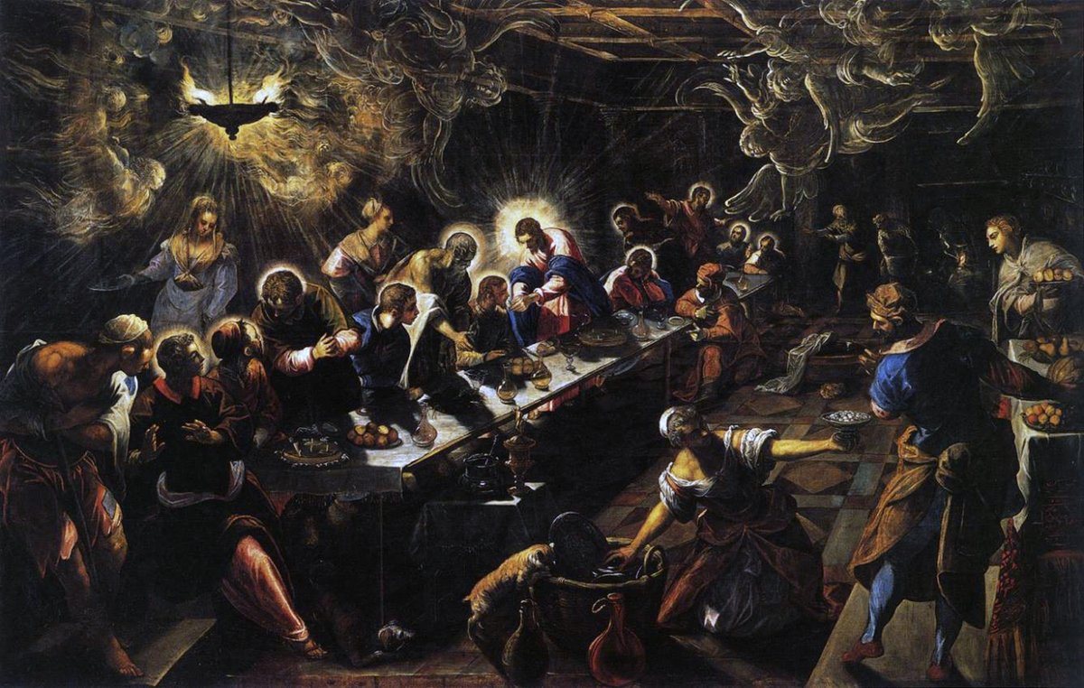
Сюжет.
Художник запечатлел в картине момент, когда Христос преломляет хлеб и произносит слова: «Сие есть тело Мое». Сцена проникнута глубокой одухотворенностью и мистическим волнением, охватившим всех сидящих за пасхальной трапезой. Действие разворачивается в бедной таверне, пространство которой, тонущее в полумраке, кажется безграничным; это впечатление создается, главным образом, благодаря длинному столу, изображенному под углом к плоскости картины. Для усиления царящей за столом таинственной и напряженно-взволнованной атмосферы происходящего чуда художник прибегает к контрасту — на переднем плане справа он изображает несколько предметов и фигур, совершенно не связанных с сюжетом: на полу стоят кувшины и корзина с провизией, в которую заглядывает кошка; хозяин таверны разговаривает о чём-то со служанкой, ещё одна женщина снимает со стола чашу с фруктам.
О картине.
Картина «Тайная вечеря» была создана между 1592 и 1594 годами. На первый взгляд кажется, что ощущение чуда затмевается видом пиршества; жанровые детали переданы весьма подробно. Комнату наполняет сверхъестественный свет, головы Христа и апостолов окружают сияющие ореолы. Это полотно можно назвать итоговым произведением в творчестве Тинторетто. Она написана с небывалым чувством и таким мастерством, какое доступно лишь зрелому художнику. Особое впечатление на зрителя производит диагональ стола — она зримо отделяет мир божественный от мира человеческого.
Мифологические детали.
- Иуду Искариота — будущего предателя — мастер написал сидящим на краю стола, тем самым отделив его от других учеников Христа. Этим композиционным приёмом пользовались многие художники.
- Справа помещены фигуры людей, прислуживающих Христу и Его ученикам. О месте Тайной Вечери в Библии говорится достаточно неопределённо. У Тинторетто она происходит скорее на постоялом дворе, чем в обычном городском доме.
- На переднем плане изображены собака, грызущая кость, и кошка, пытающаяся забраться в корзину. Такие бытовые детали характеры для манеры Тинторетто.
- Мерцающий нимб вокруг головы Христа и призрачные фигуры ангелов свидетельствуют о неподражаемом умении Тинторетто работать со светом.

Илья Репин. Не ждали. 1884—1888. Холст, масло. 160,5 × 167,5 см.
Государственная Третьяковская галерея, Москва.
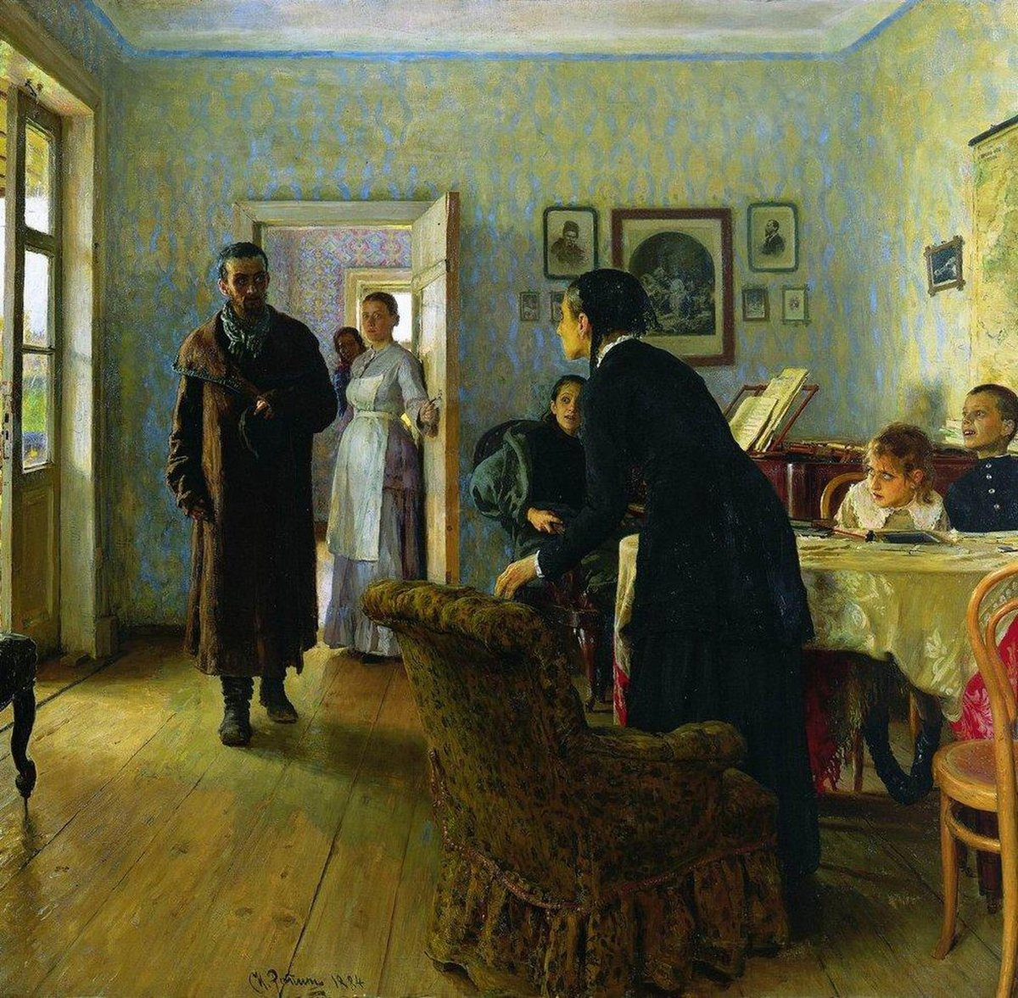
Репин начал работу над основным вариантом картины в 1884 году на даче в Мартышкино под Петербургом]. В том же году картина экспонировалась на 12-й выставке Товарищества передвижных художественных выставок («передвижников»), которая проходила в Петербурге, после чего это полотно входило в состав выставки, которая путешествовала по другим городам России^{[4]}.
В 1885 году картина была куплена у автора Павлом Третьяковым. Тем не менее, впоследствии Илья Репин продолжал её дорабатывать — в 1885, 1887 и 1888 годах он вносил в неё изменения, которые главным образом касались лица входящего мужчины.

.
Момент, изображённый на картине, показывает первую реакцию членов семьи на возвращение из ссылки революционера-народовольца. Это произведение считается «самым значительным и монументальным из полотен Репина на революционные темы».
Описание картины.
На картине изображён момент, когда в комнату неожиданно для присутствующих заходит мужчина — возвратившийся из далёких краёв политический ссыльный. Очевидно, его не ожидали, и поэтому различна первая реакция членов семьи на его возвращение. Несомненна радость женщины за фортепьяно (его жены) и мальчика, сидящего за столом. Девочка смотрит настороженно — возможно, она вообще ещё не поняла, кто этот мужчина. Во взгляде горничной, стоящей в дверях, чувствуется недоверчивое удивление. На переднем плане — пожилая женщина, мать возвратившегося мужчины. Её согбенная фигура передаёт глубокое потрясение от происходящего.
Основной задачей художника было показать неожиданность возвращения ссыльного народовольца, а также всю гамму связанных с этим переживаний, как его самого, так и членов его семьи. Выражение лица возвратившегося мужчины, а также наклон его головы Репин переписывал по крайней мере трижды, как бы выбирая между возвышенно-героическим и страдальчески-усталым вариантами и в конце концов остановившись на вопросительно-неуверенном выражении, которое одновременно сочетало в себе и героизм, и страдание. В окончательном варианте облик возвратившегося мужчины ассоциировался с сюжетом «возвращения блудного сына».

Главным психологическим узлом композиции картины является динамика фигур ссыльного и его матери, а также пересечение их взглядов. В этот первый момент возвращения фигура матери служит связующим звеном между её сыном, который пока ещё кажется чужим в этом светлом интерьере, и остальными членами семьи. Движение матери, связанное с неожиданным возвращением сына, подчёркнуто сдвинутым креслом, находящимся на переднем плане картины. Убедительно написаны руки матери, а также руки жены ссыльного, сидящей за роялем.
В период, когда многие революционеры-народовольцы были в длительной ссылке, возвращение одного из них в родной дом могло рассматриваться как «неожиданное чудесное явление» или даже как «воскресение». Искусствоведами отмечалось, что композиция картины — в частности, фигура матери, встающей с кресла навстречу возвратившемуся сыну, — имеет аналогию с евангельскими сюжетами воскрешения Лазаря и ужина в Эммаусе, а также с картиной Александра Иванова «Явление Христа народу».
Многие «мелочи» — такие, как фигуры детей, сидящих за столом в правой части полотна, а также детали интерьера комнаты, — придают картине жизненность, жанровую убедительность и лирическую теплоту. К таким деталям относится образ девочки с характерно скрещёнными под столом ножками, а также вся с любовью написанная обстановка типичной квартиры интеллигентной семьи того времени.
Интерьер квартиры украшен репродукциями, которые имеют значение для оценки политических настроений в этой семье и символики картины. Это портреты писателей-демократов Николая Некрасова и Тараса Шевченко, изображение императора Александра II, убитого народовольцами, на смертном одре, а также Христос на Голгофе — символ страдания и искупления, соотносившегося интеллигентами-революционерами со своей миссией.
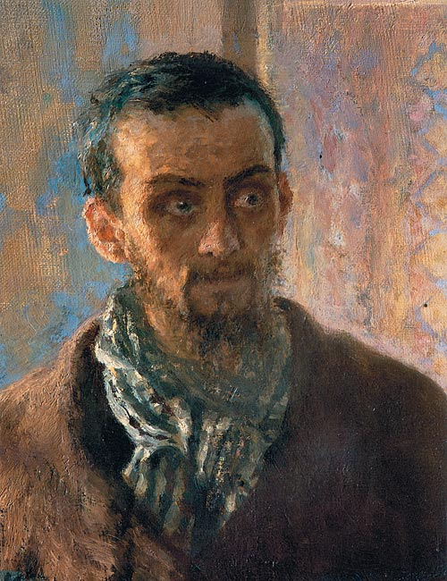
Фрагмент картины.

Александр Александрович Дейнека. Оборона Севастополя. 1942.
Холст, масло. 200 × 400 см
Государственный Русский музей, Санкт-Петербург.
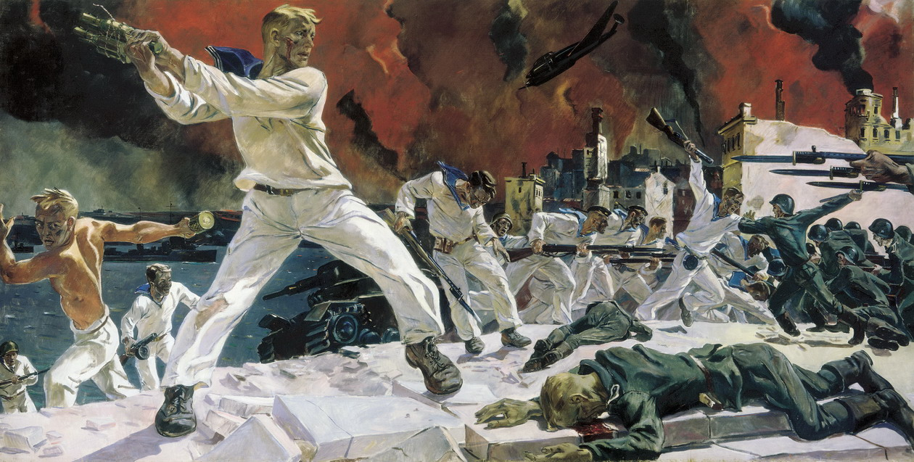
«Оборо́на Севасто́поля» (1942 год) — одна из наиболее знаменитых картин Александра Александровича Дейнеки. Созданная в Москве, в настоящее время находится в Русском музее в Санкт-Петербурге. Картина по праву является одной из самых сильных в творчестве художника и одной из самых драматических работ всего советского искусства военного времени. На картине запечатлён скорбный и величественный подвиг советских бойцов, отдавших свою жизнь при обороне Севастополя в 1942 году.
История создания.
В феврале 1942 года Дейнека вместе со своим другом художником Г. Г. Нисским ездил в район боевых действий под Юхнов. По возвращении он побывал в ТАССе, где ему показали напечатанный в одной из немецких газет снимок разрушенного Севастополя. Позднее художник вспоминал:
Шла тяжёлая война. Была жестокая зима, начало наступления с переменным местным успехом, тяжёлыми боями, когда бойцы на снегу оставляли красные следы от ран и снег от взрывов становился чёрным. Но писать всё же решил… «Оборону Севастополя», потому что я этот город любил за весёлых людей, море и самолёты. И вот воочию представил, как всё взлетает на воздух, как женщины перестали смеяться, как даже дети почувствовали, что такое блокада.
Работу над картиной Дейнека начал в конце февраля 1942 года, а закончил к выставке «Великая Отечественная война», которая открылась осенью того же года. Сам он вспоминал впоследствии: «Моя картина и я в работе слились воедино. Этот период моей жизни выпал из моего сознания, он поглотился единым желанием написать картину».
Художественное решение.
Картина Дейнеки представляет собой не документальное воспроизведение боевого эпизода, а символическое изображение столкновения двух непримиримых сил на руинах горящего города: богатырские фигуры советских моряков в нарочито белоснежных робах против надвигающейся темно-серой, почти безликой массы захватчиков. Динамику и драматизм композиции определяет центральная фигура матроса в последнем отчаянном броске на геометрически точный ряд вражеских штыков. В военное время художник не смог найти мужскую натуру для центральной фигуры, и в конце концов пригласил позировать девушку-спортсменку подходящего телосложения, о чём впоследствии писал: «Тогда мне пришла в голову мысль прибегнуть к женской натуре. Одна из моих знакомых спортсменок с подходящими физическими данными согласилась позировать».

